附件4

收费单位：上海浦南陵园有限责任公司
殡葬服务套餐价格公示表
套餐名称 | 套餐价格  （元） | 服务项目或殡葬用品 | 单项服务或单个殡葬用品收费标准 | 计价单位 | 收费管理形式 | 服务内容、用品数量 | 服务标准、等级、规格或用品材质、规格、等级 | 优惠/减免政策 | 备注  （可附照片）
代客祭扫公益款 | 35元 | / | / | 元/次 | 市场调节价 | 鲜花1束 | 由2名工作人员提供代客祭扫服务，拍摄现场照片3张。 | / | 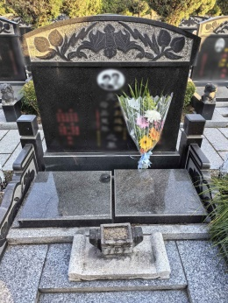
代客祭扫基础款 | 120元 | / | / | 元/次 | 市场调节价 | 鲜花1束、棒香3支、水果和糕点各1种（各3个）、清洁用毛巾1条 | 由2名工作人员提供代客祭扫服务，拍摄现场照片5张。水果按季节选取摆放；糕点一般为单独包装的蛋糕、饼干、云糕片或青团；水果糕点统一放置在一次性餐盘上，保持墓穴干净整洁。 | / | 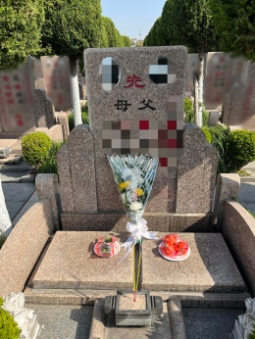
备注：本表格公示的服务项目情况每3个月更新一次，公示期内存在服务项目情况变动的可能，具体以本单位实际情况为准，服务咨询电话:021-57866666。

